关于上海工会会员服务卡生僻字姓名制卡申请流程的通知
根据市总工会相关规定，将于7月22日起实行新生僻字姓名制卡流程，详细流程如下：
一、信息录入
证件类型是中华人民共和国身份证的生僻字姓名制卡会员，由办卡单位在申工通平台上，通过特殊办卡通道提交办卡。对于姓名中的生僻字，需根据会员要求选择一个常用汉字进行替换。
1.在待办会员列表画面，打开办理通道菜单栏。
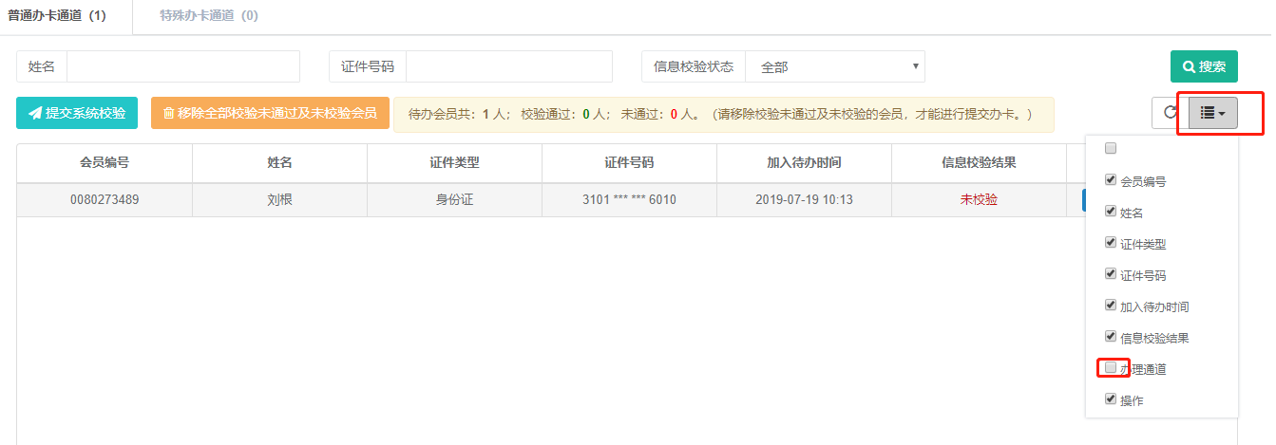
2.点击红框内的按钮，将普通办卡人员转移到特殊办卡通道。
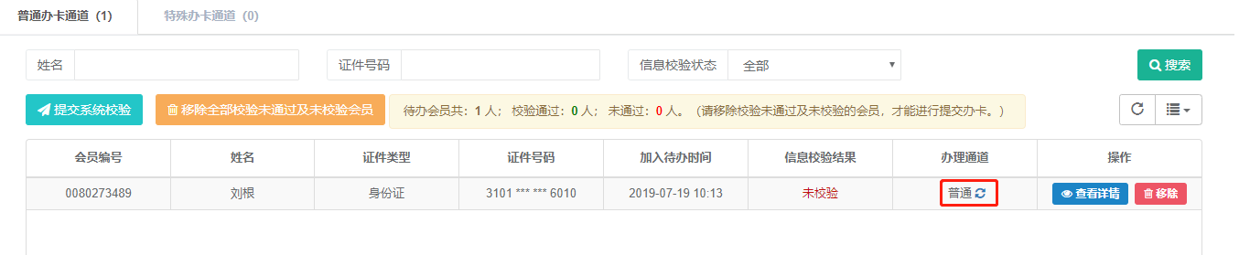
3.点击确定按钮，完成转移操作。
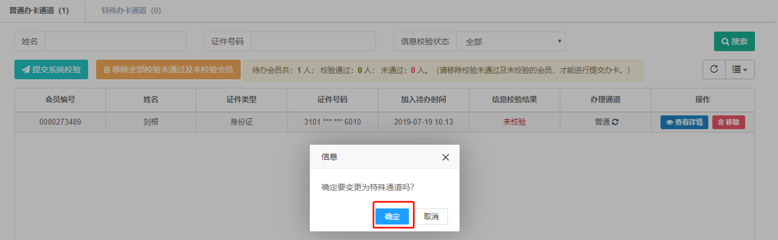

二、打印清册
基层工会完成办卡申请后，将生成工会会员服务卡制卡清册，工会经办人需要打印清册并加盖公章，交予会员本人，告知其由本人可携带制卡清册及身份证原件至上海农商银行任意网点办理工会会员服务卡。

三、网点制卡
办卡会员持制卡清册及身份证原件至上海农商银行任意网点验证身份，并签署关于使用常用字代替其姓名中的生僻字的“个人声明”后由上海农商银行受理工会会员服务卡制卡。如会员身份证原件因芯片损坏而无法系统自动识别的，上海农商银行可能将要求会员提交驾驶证、户籍证明等辅助身份证明材料后方可制卡。
上海农商银行各网点地址及营业时间可关注上海农商银行工会会员服务卡微信公众号，点击卡片简介菜单中的“银行网点查询”。

四、会员领卡
上海农商银行受理网点在制卡完成后，将电话告知会员至网点领卡，领卡时需由本人携带身份证件原件。如在申请时需额外提交辅助身份证明材料的，需同时携带相关身份证明材料。

